Chov koní - Posouzení exteriéru trupu koně
Název školy | SŠHS Kroměříž
Číslo projektu | CZ.1.07/1.5.00/34.0911
Autor | Petr Zaoral
Název šablony | III/2 – inovace a zkvalitnění výuky prostřednictvím ICT
Název DUMu | CHK.4303.2H
Stupeň a typ vzdělávání | Odborné vzdělávání (gymnazijní)
Vzdělávací oblast | Člověk a příroda
Vzdělávací obor | Chov koní
Vzdělávací okruh | Popis jednotlivých částí těla koně (krk, hřbet, bedra, záď, ocas)
Druh učebního materiálu | Prezentace, list, test
Cílová skupina | Žák, 16 - 19 let
Anotace | Prezentace seznamuje žáky s popisem jednotlivých částí těla koně (krk, hřbet, bedra, záď, ocas).
Speciální vzdělávací potřeby | dataprojektor
Klíčová slova | Chov koní, stavba těla, krk, hřbet, bedra, záď, ocas.
Datum | Datum vytvoření 11. 3. 2012

- Krk
Spolu se zavěšenou hlavou dává koni odpovídající výraz.

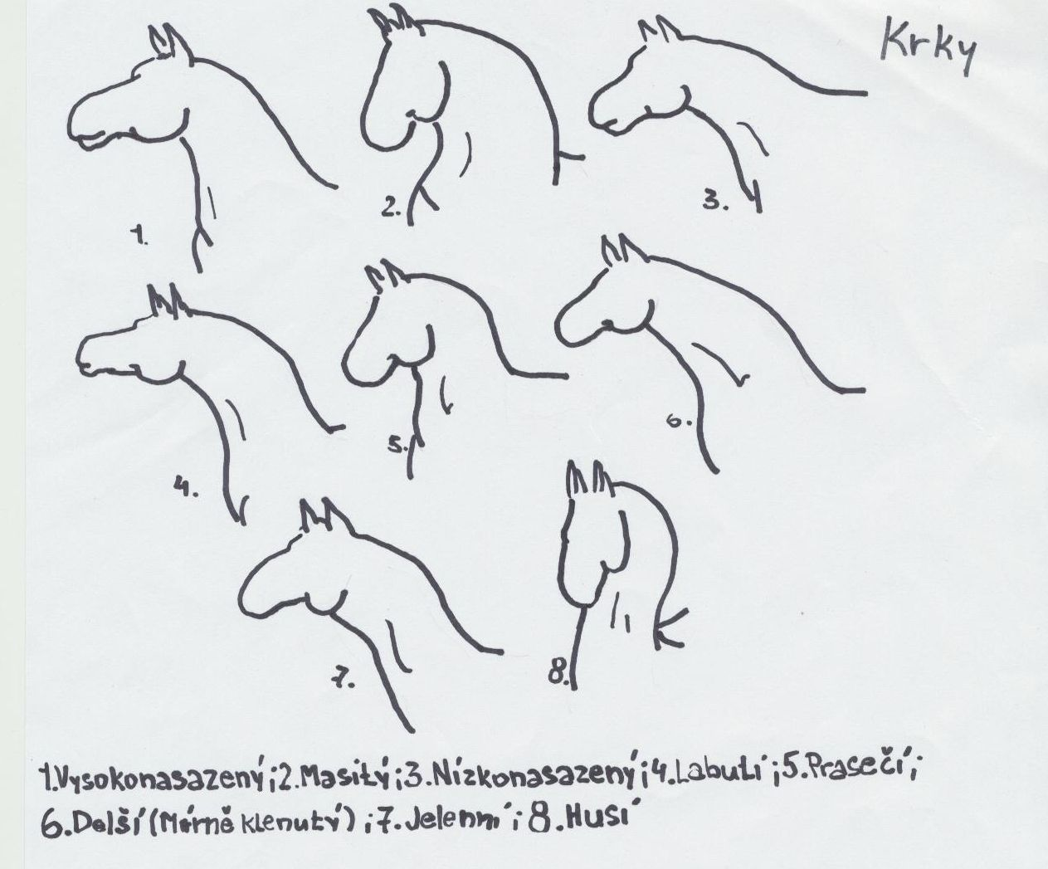

Obrázek je dílem autora.

Dlouhý krk
Příliš tlustý krk

- Hřbet
Tvoří ho 18 obratlů, ke kterým se upíná 18 párů žeber, které spolu s hrudní kostí tvoří hrudník. Vyvýšená přední část hřbetu se nazývá kohoutek. Hřbet koně má být pevný a široký. Příliš krátký hřbet způsobuje tvrdý chod koně a stěžuje jeho ovladatelnost. Dlouhý hřbet je nežádoucí, protože ztrácí pevnost.

Vady:
Oslí hřbet
Oblý hřbet (svalovina vytváří svaloví oblouk)
Štěpený hřbet (po celé délce je rýha)
Kapří hřbet (přečnívají trnové obratle)

Při pohybu můžeme rozlišovat:
Hřbet lehký (při pohybu napnutý)

Hřbet volný (při pohybu se pohybuje)
Hřbet prosedlý

- Bedra
Jsou součástí páteře, mezi posledním hrudním obratlem a křížovou kostí. Mají být krátká, nebo středně dlouhá, ale široká a pevná

Vady:
Kapří (vyklenutá)

- Záď
Rovná záď
Propadlá záď
Mírně skloněná záď
Sražená záď

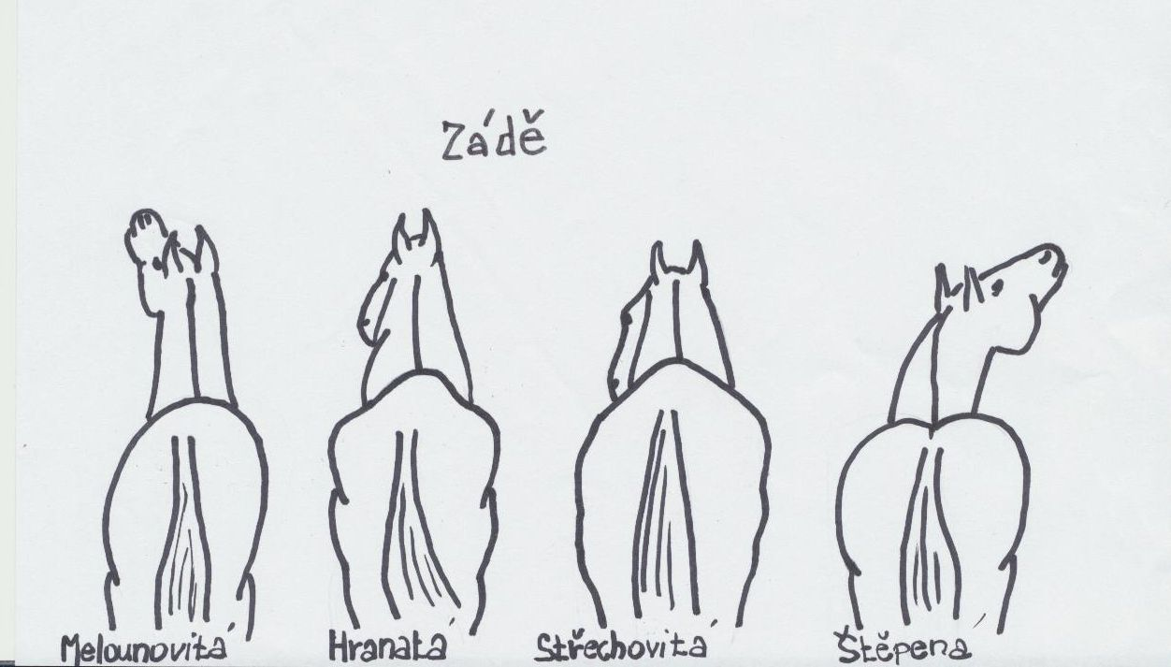
Obrázek je dílem autora.

- Ocas
Chrání koně proti hmyzu a kormidluje při rychlém pohybu.

Přehled použité literatury:
Dušek, Jaromír. Chov koní. Druhé. Praha: Brázda, s.r.o., 2007. 404. 80-209-0352-6.
Test:
1. Dle obrázků rozpoznejte jednotlivé druhy krků
2. Jaké jsou vady hřbetu - oslí, oblý, štěpený, kapří
3. Rozpoznejte dle obrázků druhy zádě

